Mentorprogram megalapozó dokumentum sablon

A gyermek és ifjúsági korosztály helyben maradását, tehetségének kibontakozását segítő együttműködések támogatása

A helyi felhívás kódszáma: TOP-7.1.1- 16-H-008-4

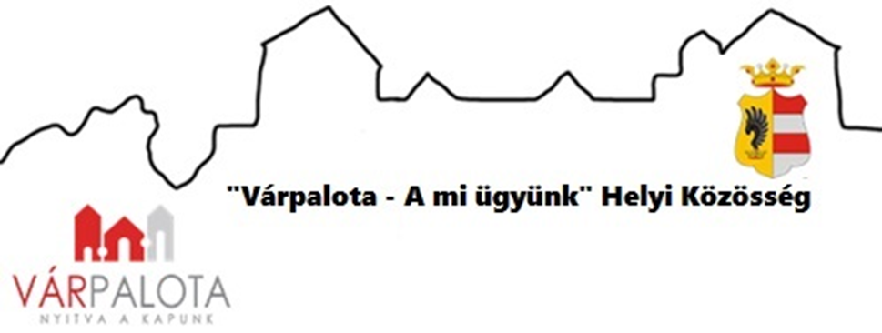

Tartalom
1. Projekt ismertetése 3
1.1. A projekt céljai, tevékenységei 3
1.2. A fejlesztések célcsoportjai, az érintettek köre, a fejlesztések határterülete 3
2. Mentorprogram kidolgozására vonatkozó elvárások, feltételek 3
2.1. A mentor szerepei, feladatai, kompetenciái 3

A mentorprogramhoz tartozó elvárásokat, feltételeket tartalmazó tanulmány elkészíttetésének célja kettős, egyrészről, releváns információt nyújt a pályázónak a támogatási kérelem ide vágó részének megalapozottságáról, a megvalósíthatóság elemeiről, a projektmegvalósítás során felmerülő kockázatokról, másrészről - a megalapozott döntéshozatal érdekében - információt hordoz az értékelők számára a kérelem értékeléséhez. A tanulmány elkészítésekor a pályázónak lehetőségük van a projektötletük részletes átgondolására, a kockázatok elemzésére, ezáltal biztosítható a projekt megalapozottsága és megvalósíthatósága.

- Projekt ismertetése

  - A projekt céljai, tevékenységei
Ebben a fejezetben a támogatási kérelem célrendszerét szükséges bemutatni
A célokat rövid értelmező, alátámasztó megjegyzésekkel kell részletezni.
Kérjük, mutassa be a projekt átfogó és specifikus céljait, elvárt eredményeit. Kérjük, részletezze, hogy a projekt hogyan kapcsolódik a kormányzati célkitűzésekhez.
Továbbá itt szükséges ismertetni a tervezett projekt kapcsolódását a HKFS céljaihoz.
Amennyiben releváns, ugyancsak ebben a fejezetben szükséges bemutatni az EFOP-3.1.9-17 kódszámú, Iskolapad újratöltve - Második esély programok támogatása című felhívásban meghatározott hasonló tevékenységekről való lehatárolást.

  - A fejlesztések célcsoportjai, az érintettek köre, a fejlesztések hatásterülete
Ezen fejezetben a közvetlen és közvetett célcsoportok, az érintettek köre és a hatásterület bemutatása szerepel. A fejezetben ismertetett célcsoportok és érintettek meghatározása pontos számokkal, és adatokkal történik.
A célcsoportok a támogatási kérelem megvalósítása során létrejött eredmények közvetlen használói, tehát azon személyek, akik a létrejött terméket vagy szolgáltatást megvásárolják, vagy közvetlenül használják.
A közvetett célcsoport azon személyek köre, akik nem a támogatási kérelem eredményeinek közvetlen használói, de összetett mechanizmusokon keresztül a támogatási kérelem eredményei és hatásai helyzetüket befolyásolják.
Kérjük, ismertesse, hogy a fejlesztés milyen eszközökkel segít a térség népességének megtartásában, az életminőség javításában, valamint a kulturális javakhoz való hozzáféréshez.

- Mentorprogram kidolgozására vonatkozó elvárások, feltételek

2.1 A mentor szerepei, feladatai, kompetenciái

Itt szükséges részletesen ismertetni a mentor feladatait, szerepét a programban.
Ismertesse a mentortól elvárt kompetenciákat, továbbá a mentor kiválasztás folyamatát.
Ismertesse a mentori tevékenység dokumentálásának tervét, a mentor munkájának nyomon követési folyamatát.

